
2024年８月６日
PRESS INFORMATION
報道関係の皆様
株式会社ノジマ

日揮グローバル＆ノジマ
小・中学生向けロボットプログラミング学習教材を協働企画・開発
～8月16日(金)「たまプラーザテラス」にて夏休みイベントも開催！～

株式会社ノジマ(神奈川県横浜市、代表執行役社長 野島廣司、以下「ノジマ」)は、日本を代表する総合エンジニアリング会社・日揮グローバル株式会社(神奈川県横浜市、代表取締役 社長執行役員 Farhan Mujib、以下「JGC」)が構想する月面スマートコミュニティ『Lumarnity®』を舞台に科学技術を楽しく学ぶ学習教材を協働企画・開発いたしました。

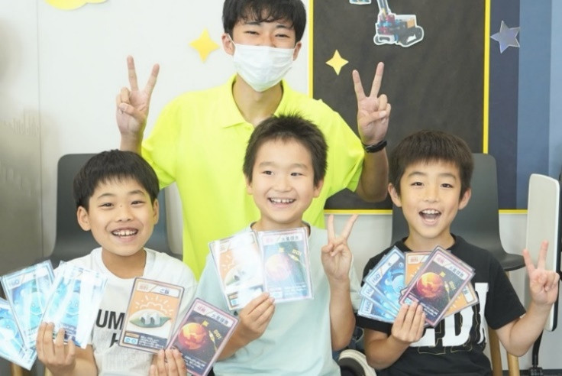
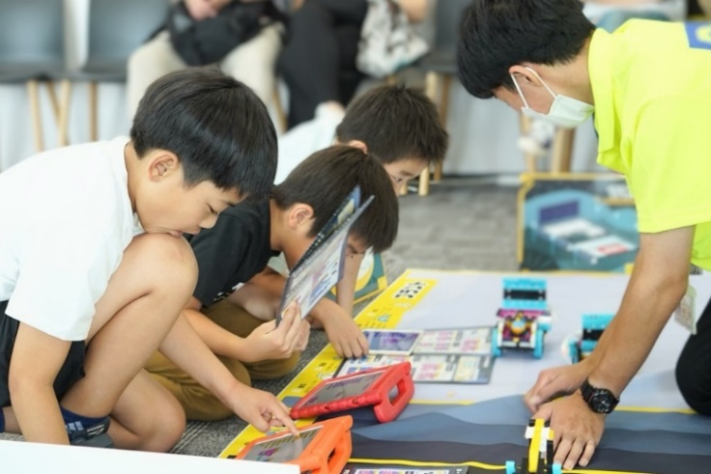
グループで協力してミッションクリア！
プログラムを真剣に考える参加者

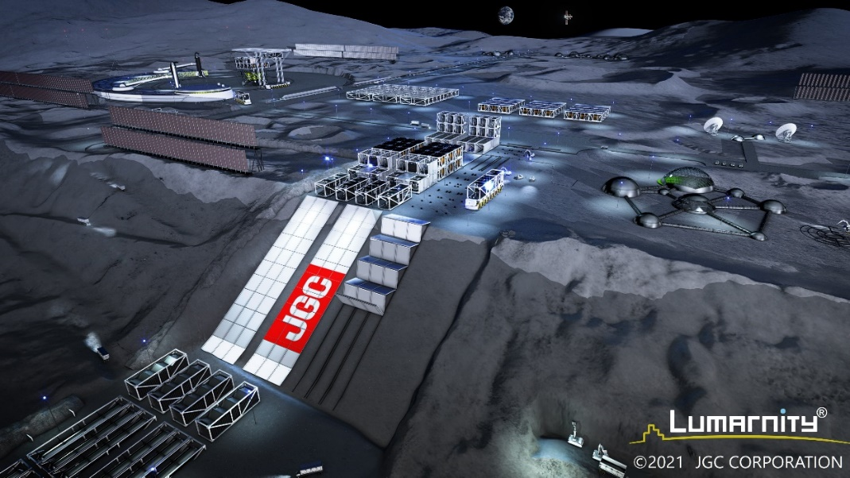

月面スマートコミュニティ『Lumarnity®』イメージ

JGCが月面開発を推し進めるにあたり設定した月面社会の将来像「スマートコミュニティ『Lumarnity®』」をテーマに、本教材だけの特別な学びをご提供いたします。
2040年代の月面を舞台に、月における持続可能な居住基地の実現に必要となるエネルギー循環やSDGsについて、現役のエンジニアから学ぶ動画講座と、レゴ®エデュケーションのロボットプログラミング教材を使用したプログラミング講座を一度に体験でき、楽しく試行錯誤しながら子どもたちの論理的思考力を鍛える、本格的なカリキュラムです。
一部グループワークになっており、緊張感のあるミッションを通じて集団の中で協力し助け合いながら進行出来る能力を育みます。

＜教材の詳細＞
●教材名：月面プラントでミッションをクリアせよ！

●対象：小中学生
学年に合わせた2段階のカリキュラムをご用意しています。

●主な学習内容：
①現役のエンジニアから学ぶ「エネルギーの重要性とエンジニアのお仕事」講座
生活に欠かせないエネルギーに関する知識や、エンジニアの役割、サステナブルな社会実現に向けた取り組みなどを動画で学びます。

②プログラミング講座「月面プラントでミッションをクリアせよ！」
複数のロボットを制御し、問題解決にグループワークで取り組む内容です。
月の砂「レゴリス」から、氷を取り出しエネルギーや食糧に変換して生活基盤を作る工程を、ロボットプログラミングとボードゲームの要素を組み合わせながら学びます。永久影から採取した氷交じりのレゴリスから、プラントで水を抽出し、水素、酸素に分解する想定です。ケミストリーカードを用いた電気分解やエネルギー調達、食糧調達を通じて、循環型社会を月面でどのように実現するかをイメージしやすくなっています。※1

●使用教材：
・レゴ®エデュケーションSPIKE™プライム ロボットプログラミング教材
・月面プラントマップ
・ワークシート
・ロボット組み立て図
・ケミストリーカード

●受講方法：
順次、イベント会場や、地域の小中学校で講座を開催して参ります。

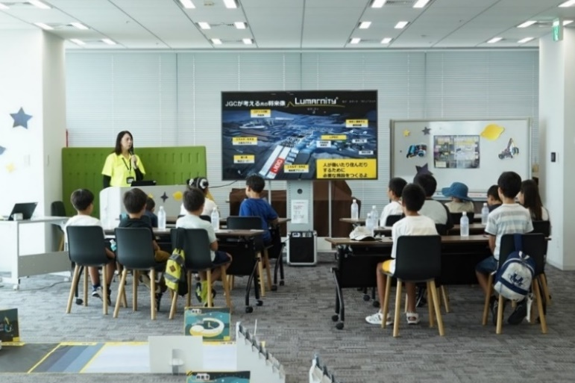

Lumarnity®について知る講座

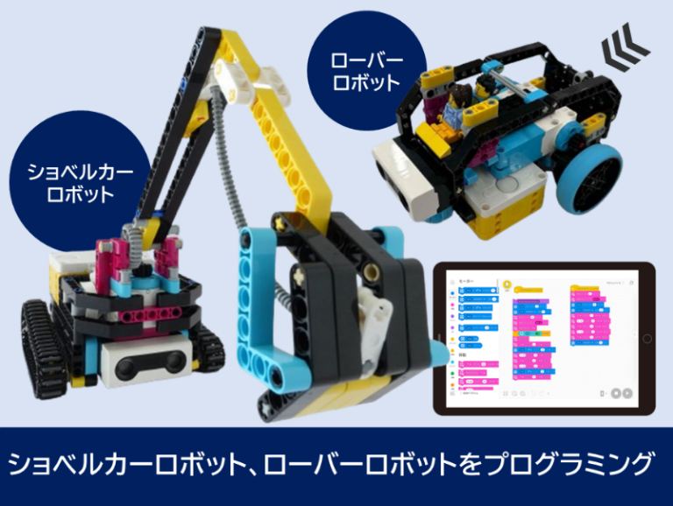
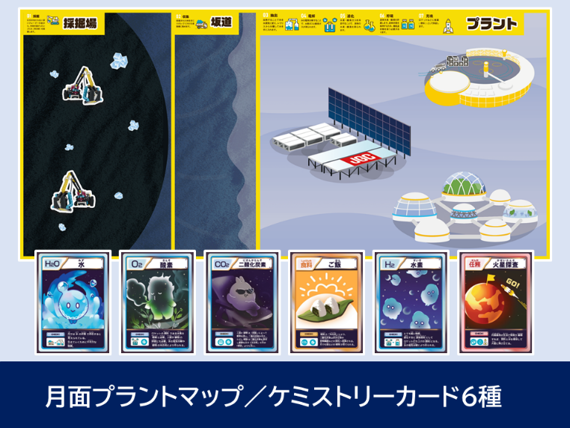

※1プログラミング講座は、月面プラントでの推薬(※2)生成や食糧の確保について、ロボットをプログラミングで動かしながら、効率よくよりたくさんのエネルギーや食糧を生成するには？という問題解決を目指してグループワークで取り組む内容となっています。カードゲーム/ボードゲームの要素を取り入れながら、試行錯誤しながら楽しく学ぶことができます。本講座は、JGCとノジマが協働で開発したオリジナル教材です。

※2推薬とは
ロケットを推進させるために用いる燃料と酸化剤です。

法人各社様、各自治体の教育委員会様、学校法人様で、本教材を使用した講座の実施をご希望の場合は、下記＜本件に関するお問合せ＞までご連絡をいただきますようお願いいたします。

●夏休みイベントも開催！
2024年8月16日(金)に、東急田園都市線たまプラーザ駅直結たまプラーザテラス ゲートプラザ2F PLAZA HALLにて開催される夏休みイベントにて、本教材を体験(有料)いただけます。
※当日は、年長～小学校2年生対象の講座と、小学校3年生～6年生対象の講座を実施いたします。JGCの教材は、小学校3年生～6年生対象の講座のみで受講いただけます。
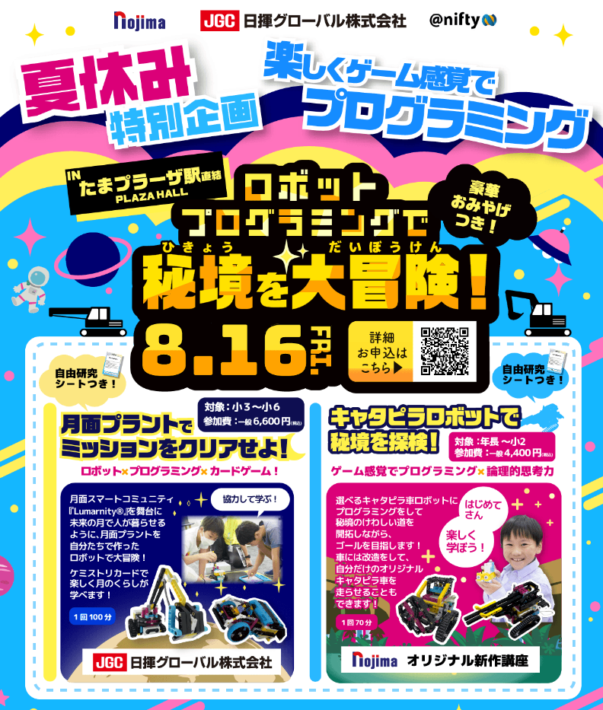

●イベント詳細
開催日 | 2024年8月16日(金)
場所 | たまプラーザテラス ゲートプラザ2F PLAZA HALL  東急田園都市線たまプラーザ駅直結
時間 | 3部入れ替え制  1部：＜年長～小2対象＞11：30～12：40  2部：＜小3～小6対象JGC教材＞14：15～15：55  3部：＜小3～小6対象JGC教材＞16：30～17：50
使用教材 | 「レゴ®エデュケーション SPIKE™プライム」ロボットプログラミング教材  JGC現役エンジニアからの講座動画  専用ワークシート
主な学習内容 | ＜年長～小学2年生＞  「キャタピラロボットで秘境を探検！」(70分講座) ※保護者同席  ＜小学3年生～6年生＞  「月面プラントでミッションをクリアせよ！」(100分講座)
主催 | 株式会社ノジマ

●募集内容
募集期間 | 2024年8月15日(木) 先着順、満席になり次第受付終了
対象者 | 年長、小学生とその保護者
応募方法 | 専用応募フォームにて受付  ＜年長～小2ご予約＞https://forms.gle/vchibF5ykWjNE5NG8  ＜小3～小6ご予約＞https://forms.gle/5rRTrBMyoapWX9P46
参加費 | 「キャタピラロボットで秘境を探検！」(70分講座)：4,400円/お子様1名様につき  「月面プラントでミッションをクリアせよ！」(100分講座)：6,600円/お子様1名様につき  ※ノジマモバイル会員様、お子様1名につき1,100円（税込）引き  ※きょうだい参加の場合、2人目以降は1,100円(税込)引き  ※保護者は無料
その他 | 参加者の皆様へ、ノジマよりお土産つき
お土産詳細 | ＜年長～小2講座＞  ①自由研究ワークシート  ②ノジマオリジナルグッズ  ＜小3～小6講座＞  ①月面開発体験ツアーVRゴーグル(紙製、スマートフォンに装着して使用)  ②月面プラントマップワークシート  ③ケミストリーカード  ④自由研究ワークシート  ⑤ミッションクリア記念 ノジマ コンさる米  ⑥月面開発COOKIES(クッキー)  ⑦ノジマオリジナルグッズ

＜過去の関連リリース＞
ノジマでは未来のIT技術を担う子どもたちの育成に寄与すべく、2017年より小学生および教職員を対象としたプログラミング授業体験会の実施、幼児~小学生向けのプログラミングスクールの運営や自宅学習用教材セットの発売など、多くの方に喜ばれて参りました。

ノジマは、本物の科学技術に触れることで得られる感動体験を一人でも多くの子どもたちに届けることで、変化の激しい未来を生き抜く子どもたちの科学的情操の育成に役立てて参ります。またノジマは、地球環境との共存は経営理念「社会に貢献する経営」の実践そのものという考えのもと、事業活動全体を通じた環境課題解決にも積極的に取り組んでいます。(下記詳細リリース)

■「プログラミングキャンプ in YOKOHAMA」を横浜みなとみらいで開催
https://www.nojima.co.jp/news/category/info/22027/

■家電業界初! 小学生向けロボットプログラミング通信学習教材「プログラミングファーストセット」を新発売
プログラミングが楽しく学べる!~小学生を対象に1000人規模のワークショップを開催~
https://www.nojima.co.jp/news/category/info/57251/

■全国初!産官学連携環境プログラミングコンテスト 「さがみはらエコ・プロちゃれんじ」を支援
https://www.nojima.co.jp/news/category/info/57840/

■「はやぶさ 2」がテーマの小学生向けロボットプログラミングイベント “ロボットで体験!「はやぶさ 2」の旅路 ~博物館× ノジマ 小学生向けレゴ®ロボットプログラミングイベント~“を開催
https://www.nojima.co.jp/news/category/press/73742/

■日本初!「JAXA LABEL DESIGN」付与第一号!“宇宙で学ぶ”子ども向けロボットプログラミング教材 JAXA ミッ ションシリーズ「はやぶさ2」「こうのとり」セットを新発売
https://www.nojima.co.jp/news/category/press/97186/

■アストロスケール＆ノジマ 小学生向けスペシャルイベント「春休み 宇宙こども1Dayカレッジ」を開催！ ～2月2日よりお申込み受付開始～
https://www.nojima.co.jp/news/category/press/252618/

ノジマグループは今後も、未来の科学技術を担う子どもたちの育成に寄与できるよう、活動して参ります。

＜本件に関するお問い合わせ＞
株式会社ノジマ
キッズプログラミング事務局 加藤
TEL:070-7540-4054(受付時間:10 時～17 時)
Ｅ-Mail：procamp@nojima.co.jp
ホームページ：https://school.nojima.co.jp/

